臺南市2015年公私立國民中學數學競賽
說明會

會議手冊


主辦單位：臺南市政府教育局
承辦單位：臺南市南區南寧高級中學
協辦單位：臺南市永康區大灣高級中學、
臺南市新營區南新國民中學、
臺南市中西區中山國民中學
日 期：104年9月22日（星期二）
地 點：大灣高級中學第四棟會議室

目 錄

1.臺南市2015年公私立國民中學數學競賽說明會流程表……………1
2.臺南市2015年公私立國民中學數學競賽實施重要流程表…………2
3.臺南市2015年公私立國民中學數學競賽實施計畫………………….4
4.臺南市2015年公私立國民中學數學競賽重要期程表……………….8
5.臺南市2015年公私立國民中學數學競賽初賽試卷領取分配表暨複
賽考場分配表………….. ………….. ………….. ………….. …………10
6.臺南市2015年公私立國民中學數學競賽初賽注意事項…………….11
7.臺南市2015年公私立國民中學數學競賽初賽放棄報考切結書…….12
8. 臺南市2015年公私立國民中學數學競賽初賽試題釋疑申請表……13
9.臺南市2015年公私立國民中學數學競賽複賽報名表……… ..……..14
10.臺南市2014年公私立國民中學數學競賽複賽應試須知…………...15
11.臺南市永康區大灣高中交通路線圖………….. ………….. ………. .17
12.臺南市新營區南新國中交通路線圖………….. ………….………….18
13.臺南市中西區中山國中交通路線圖………….. …… ….. ……….…19
14.臺南市2015年公私立國民中學數學競賽複賽考生身分確認表…...20
15.臺南市2015年公私立國民中學數學競賽複賽試題釋疑申請表…...21
16.臺南市2015年公私立國民中學數學競賽複賽成績複查申請表…...21
17.臺南市2015年公私立國民中學數學競賽決賽應試須知……….…..23
18.臺南市南區南寧高中交通路線圖… …….. ………….. ………..……25
19.臺南市2015年公私立國民中學數學競賽決賽身分確認表………...26
20.臺南市2015年公私立國民中學數學競賽決賽試題釋疑申請表…...27
21.臺南市2015年公私立國民中學數學競賽決賽成績複查申請表…...28

臺南市2015年公私立國民中學數學競賽說明會流程表

時間 | 工作內容 | 主持人
13：30-14：00 | 報 到 | 大灣高中
14：00-14：10 | 主席致詞 | 臺南市政府教育局長官
14：10-15：00 | 數學競賽流程及重要  期程說明 | 臺南市政府教育局  承辦人員
15：00-16：00 | 綜合座談 | 臺南市政府教育局長官  承辦學校校長及主任
16：00 | 賦歸

臺南市2015年公私立國民中學數學競賽實施重要流程表
項目 | 初賽 | 複賽 | 決賽
競賽時間 | 104年10月6日(星期二)15:10-16:00  【50分鐘測驗】 | 104年11月8日(星期日)09:30-11:00  【20分鐘說明，70分鐘測驗】 | 104年12月13日(星期日)09:30-11:20  【20分鐘說明，90分鐘測驗】
競賽地點 | 各參賽學校 | 大灣高中、南新國中、中山國中 | 南寧高中
競賽試題範圍 | 1.初賽和複賽：以國民中學九年一貫課程七年級與八年級之數學領域內容為主要命題範圍。  2.決賽：以國民中學九年一貫課程九年級第一次定期評量前內容為命題範圍。
競賽題型 | 選擇題，共計25題。 | 題型為選擇題，以電腦讀卡方式答題。 | 題型為非選擇題(如：填充、計算、作圖、證明等)。
參賽資格 | - 臺南市市立國民中學(含完全中學國中部)之九年級學生均應參加，七、八年級學生自由報名參加。  - 臺南市私立國中、私立高中國中部、國立高中國中部以自由報名為參加原則。 | - 參加複賽者必須先通過初賽。  - 初賽同分以九年級學生為優先，倘又同分，則採前一學期數學定期評量成績平均高低決定。。  - 未設立資優班學校：各校參賽人數為該校九年級班級數之1.5倍為上限，採無條件進位，請擇一報名一般組或資優組。  - 有設立資優班學校：該校組隊人數包含一般組及資優組。一般組以該校九年級班級數之1.5倍為上限；資優組由資優班七、八、九年級學生報名，最多可報名90人。  - 一般組得報考資優組，資優組不得報考 一般組。  例：學校班級數(18班普通班1班資優班)  18*1.5=27 30*3=90 27+90=117  則該校可報名總數為117名(資優班學生應報名資優組，一般生可選擇考一 般組或資優組，然總名額不變) | - 依複賽成績高低，遇同分則增額錄取 。  - 由複賽「一般組」中錄取150名；「資優組」錄取60名。
注意事項 | - 請各校於10月6日(星期二)上午07：30-10：00至「大灣高中、南新國中、中山國中」教務處領取測驗題卷。各校分配表見第10頁。  - 各校領卷後，請自行印製所需份數，妥為保管，印製試卷至裝封之過程 請全程錄影，並於當天15:10-16:00進行全市統一測驗。  - 10月6日(星期二)17：00於臺南市政府教育局資訊中心網站公告試題及參考答案。  - 10月7日(星期三)09：00-12：00於仁德國中教務處接受試題釋疑。請填具「初賽試題釋疑申請表」，傳真至06-2895683【註明教務處】，傳真後請來電確認(06-2907742)，逾期不予受理。  - 初賽施測完畢之後，由各校自行閱卷，並遴選參加複賽學生。  - 請各校於10月13日(星期二)中午12:00統一公告校內參加複賽學生名單，並至臺南市政府教育局資訊中心網站新版「線上填報系統」填報複賽報名表。 | 1.11月8日(星期日)12:30分別於臺南市政府教育局資訊中心網站、南寧高中網站公告試題及參考答案。  2. 11月9日(星期一)09：00-12：00於南寧高中教務處接受試題釋疑，請填具「複賽試題釋疑申請表」，傳真至06-2629455【註明教務處】，傳真後請來電確認(06-2622458#11)，逾期不予受理。  3.11月10日(星期二)16：00後可至「臺南市2015年公私立國民中學數學競賽成績查詢系統」查詢複賽成績。  4. 11月11日(星期三)09：00-12：00於南寧  高中教務處接受複賽成績複查，請填具「複  賽成績複查申請表」，傳真至06-2629455  【註明教務處】，傳真後請來電確認(06-  2622458#11)，逾期不予受理。  5.11月12日(星期四)17：00前分別於臺南市  政府教育局資訊中心網站、南寧高中網站公  告參加決賽名單。 | 1.12月13日(星期日)12：30分別於臺南市政府教育局資訊教育中心網站、南寧高中網站公告試題及參考答案。  2. 12月14日(星期一)09：00-12：00於南寧高中教務處接受試題釋疑，請填具「決賽試題釋疑申請表」，傳真至06-2629455【註明教務處】，傳真後請來電確認(06-2622458#11)，逾期不予受理。  3.12月17日(星期四)16：00後可至「臺南市2015年公私立國民中學數學競賽成績查詢系統」查詢決賽成績。  4. 12月18日(星期五)09：00-12：00於南寧高中教務處接受決賽成績複查，請填具「決賽成績複查申請表」，傳真至06-2629455【註明教務處】，傳真後請來電確認(06-2622458#11)，逾期不予受理。  5. 12月22日(星期二)17：00前分別於臺南市政府教育局資訊中心網站、南寧高中網站公告得獎名單。

臺南市2015年公私立國民中學數學競賽實施計畫

一、目標：
(一)提昇本市國民中學數學教學品質，增進數學基本能力。
(二)發掘學生學習數學興趣，提供學生肯定自我平臺。
(三)激發學生潛力，培養富創意及成熟思考、獨立判斷的人才。
二、辦理單位：
(一)主辦單位：臺南市政府教育局。
(二)承辦單位：臺南市立南寧高級中學。
(三)協辦單位：臺南市立大灣高級中學、臺南市立南新國民中學、臺南市立中山國民中學、臺南市國教輔導團數學領域輔導小組。
三、參賽對象：
(一)臺南市市立國民中學(含完全中學國中部)之九年級學生均應參加，七、八年級學
生自由報名參加。
(二)臺南市私立國中、私立高中國中部、國立高中國中部以自由報名參加為原則。
四、競賽方式：本競賽分初賽、複賽與決賽三階段
(一)初賽：
1.參賽資格：
(1) 臺南市市立國民中學(含完全中學國中部)之九年級學生均應參加，七、八年
級學生自由報名參加。
(2) 臺南市私立國中、私立高中國中部、國立高中國中部以自由報名參加為原
則。
2.全市統一時段於各校實施，題型皆為選擇題。
(二)複賽：
1.競賽組別分一般組及資優組。
2.參賽資格：
(1)參加複賽者必須先通過初賽。
(2)初賽同分以九年級學生為優先，倘又同分，則採前一學期數學定期評量成績
平均高低決定。
(3)未設立資優班學校：各校參賽人數為該校九年級班級數之1.5倍為上限，採
無條件進位，請擇一報名一般組或資優組。
(4)有設立資優班學校：該校組隊人數包含一般組及資優組。一般組以該校九年
級班級數之1.5倍為上限；資優組由資優班七、八、九年級學生報名，最多
可報名90人。
(5)一般組得報考資優組，資優組不得報考一般組。
3.題型皆為選擇題，以電腦讀卡方式答題。
(三)決賽：
1.參賽資格：依複賽成績高低，由複賽「一般組」中錄取150名；「資優組」中錄取60名。倘遇同分則增額錄取。
2.題型為非選擇題(如填充、計算、作圖、證明等)。
五、競賽時間：
(一)初賽：104年10月6日(星期二)15：10-16：00。
(二)複賽：104年11月8日(星期日)09：30-11：00(20分鐘測驗說明，70分鐘測驗，
共90分鐘)。
(三)決賽：104年12月13日(星期日)09：30-11：20(20分鐘測驗說明，90分鐘測驗，
共110分鐘)。
六、競賽地點：
(一)初賽：各參賽學校。
(二)複賽：臺南市永康區大灣高級中學、臺南市新營區南新國民中學、臺南市中西區中
山國民中學。
(三)決賽：臺南市南區南寧高級中學。
七、競賽試題範圍：
(一)初賽和複賽：以國民中學九年一貫課程七年級與八年級之數學領域內容為主要命題
範圍。
(二)決賽：以國民中學九年一貫課程九年級第一次定期評量前內容為命題範圍。
八、成績公告及複查：
(一)初賽：
1.104年10月6日(星期二)17：00於臺南市政府教育局資訊中心網站公告試題及
參考答案。
2.104年10月7日(星期三)09：00-12：00於仁德國中教務處接受試題釋疑，
請填具「初賽試題釋疑申請表」，傳真至06-2895683【註明教務處】，傳真後
請來電確認(06-2907742)，逾期不予受理。
3.請各校於104年10月13日(星期二)12：00統一公告進入複賽名單。
4.請各校於104年10月13日(星期二)12：00至臺南市政府教育局資訊中心網站新
版 「線上填報系統」填報複賽報名表。
(二)複賽：
1.104年11月8日(星期日)12：30分別於臺南市政府教育局資訊中心網站、南寧
高中網站公告試題及參考答案。
2.104年11月9日(星期一)09：00-12：00於南寧高中教務處接受試題釋疑，請填
具「複賽試題釋疑申請表」，傳真至06-2629455【註明教務處】，傳真後請來電
確認(06-2622458#11)，逾期不予受理。
3.104年11月10日(星期二)16：00後可至「臺南市2015年公私立國民中學數學
競賽成績查詢系統」查詢複賽成績。
4.104年11月11日(星期三)09：00-12：00於南寧高中教務處接受複賽成績複
查，請填具「複賽成績複查申請表」，傳真至06-2629455【註明教務處】，傳真
後請來電確認 (06-2622458#11)，逾期不予受理。
5.104年11月12日(星期四)17:00前分別於臺南市政府教育局資訊中心網站、南
寧高中網站公告參加決賽名單
(三)決賽：
1.104年12月13日(星期日)12：30分別於臺南市政府教育局資訊教育中心網站、
南寧高中網站公告試題及參考答案。
2.104年12月14日(星期一)09：00-12：00於南寧高中教務處接受試題釋疑，請
填具「決賽試題釋疑申請表」，傳真至06-2629455【註明教務處】，傳真後請來
電確認(06-2622458#11)，逾期不予受理。
3.104年12月17日(星期四)16：00後可至「臺南市2015年公私立國民中學數學
競賽成績查詢系統」查詢決賽成績。
4.104年12月18日(星期五)09：00-12：00於南寧高中教務處接受決賽成績複
查，請填具「決賽成績複查申請表」，傳真至06-2629455【註明教務處】，傳真
後請來電確認(06-2622458#11)，逾期不予受理。
5.104年12月22日(星期二)17：00前分別於臺南市政府教育局資訊中心網站、南寧高中網站公告得獎名單。
九、競賽獎勵：依成績高低錄取。
(一)一般組：決賽後錄取金牌6名、銀牌10名、銅牌14名、佳作20名，共50名。
(二)資優組：決賽後錄取金牌3名、銀牌5名、銅牌7名、佳作5名，共20名。
十、指導教師獎勵依「臺南市立高級中等以下學校教職員獎懲案件作業規定」辦理，以實
際指導有功者為限，金牌嘉獎二次、銀牌嘉獎乙次、銅牌嘉獎乙次，每位指導教師敘
獎最多不超過嘉獎二次。
十一、頒獎典禮日期由臺南市政府教育局另案通知。
十二、本競賽相關申訴疑義，將依數學競賽委員會決議後辦理。

臺南市2015年公私立國民中學數學競賽工作期程表
時間 | 工作內容 | 備註
9月22日(星期二) | 數學競賽工作說明會 | 14：00假大灣高中辦理全市說明會，說明數學競賽之流程及重要期程。
10月6日(星期二) | 各校至分區中心學校領取初賽試卷。 | 各校自該日07：30-10：00至分區中心學校領卷，領卷後請自行印製所需份數，妥為保管。
10月6日(星期二) | 數學競賽初賽 | 各校統一於15：10- 16：00辦理。
10月6日(星期二) | 公告試題及參考答案 | 17：00於臺南市政府教育局資訊中心網站公告試題及參考答案。
10月7日(星期三) | 接受初賽釋疑 | 9：00-12：00於仁德國中教務處接受試題釋疑
10月7日(星期三) | 公告初賽試題疑義結果 | 於臺南市政府教育局資訊中心網站公告初賽試題疑義結果。
10月13日(星期二) | 各校於中午12：00統一公  告校內參加複賽學生名單，並填報複賽報名表。 | 初賽施測完畢後由各校自行閱卷，並遴選複賽學生，至臺南市教育局資訊中心網站新版「線上填報系統」填報複賽報名表。
11月2日(星期一) | 公告複賽應試須知、准考證號碼、試場分配表、試場位置分佈圖、交通路線圖。 | 於臺南市政府教育局資訊中心網站、南新國中、大灣高中、中山國中、南寧高中網站公告。
11月8日(星期日) | 數學競賽複賽 | 三區考場：大灣高中、南新國中、中山國中。
11月8日(星期日) | 公告試題及參考答案 | 12：30於臺南市政府教育局資訊中心網站、南寧高中網站公告試題及參考答案。
11月9日(星期一) | 接受複賽釋疑 | 09：00-12：00於南寧高中教務處接受試題釋疑。
11月9日(星期一) | 應試當日未攜帶證件之考生補證程序 | 下午5：00前該考生學校需主動與應試學校完成身分確認程序，倘未於前開時間完成確認者，該考生成績不予計算。
11月9日(星期一) | 公告複賽試題疑義結果 | 於臺南市政府教育局資訊中心網站公告複賽試題疑義結果。
11月10日(星期二) | 通知成績 | 16：00後可至「臺南市2015年公私立國民中學數學競賽成績查詢系統」查詢複賽成績。
11月11日(星期三) | 接受複賽成績複查 | 9：00-12：00於南寧高中教務處接受成績複查。
11月12日(星期四) | 公告參加決賽名單 | 17：00時前於臺南市政府教育局資訊中心網站、南寧高中網站公告參加決賽名單。
12月1日(星期二) | 公告決賽應試須知、准考證號碼、試場分配表、試場位置分佈圖、交通路線圖。 | 於臺南市政府教育局資訊中心網站、南寧高中網站公告。
12月13日(星期日) | 數學競賽決賽 | 考場：南寧高中
12月13日(星期日) | 公告試題及參考答案 | 12：30於臺南市政府教育局資訊中心網站、南寧高中網站公告試題及參考答案。
12月14日(星期一) | 接受決賽試題釋疑 | 09：00-12：00於南寧高中教務處接受試題釋疑
12月14日(星期一) | 應試當日未攜帶證件之考生補證程序 | 17：00前該考生學校需主動與應試學校完成身分確認程序，倘未於前開時間完成確認者，該考生成績不予計算。
12月15日(星期二) | 公告決賽試題疑義結果 | 於臺南市政府教育局資訊中心網站公告決賽試題疑義結果。
12月17日(星期四) | 通知成績 | 16：00後可至「臺南市2015年公私立國民中學數學競賽成績查詢系統」查詢決賽成績。
12月18日(星期五) | 接受決賽成績複查 | 09：00-12：00於南寧高中教務處接受成績複查
12月22日(星期二) | 公告得獎名單 | 17：00前於臺南市政府教育局資訊中心網站、南寧高中網站公告。
105年1月 7日  (星期四)【暫訂】 | 頒獎典禮暨決賽試題解題研習 | 頒發金、銀、銅牌獎項。  頒獎及研習地點：南寧高中。

臺南市2014年公私立國民中學數學競賽初賽試卷領取分配表
暨複賽考場分配表

中心學校：中山國中 |  |  |  | 中心學校：南新國中 |  |  |  | 中心學校：大灣高中
序號 | 行政區 | 學校名稱 |  | 序號 | 行政區 | 學校名稱 |  | 序號 | 行政區 | 學校名稱
1 | 中西區 | 中山國中 |  | 1 | 官田區 | 官田國中 |  | 1 | 東區 | 崇明國中
2 | 中西區 | 金城國中 |  | 2 | 麻豆區 | 麻豆國中 |  | 2 | 東區 | 復興國中
3 | 中西區 | 建興國中 |  | 3 | 麻豆區 | 黎明高中 |  | 3 | 永康區 | 大橋國中
4 | 東區 | 忠孝國中 |  | 4 | 佳里區 | 佳興國中 |  | 4 | 永康區 | 永康國中
5 | 東區 | 後甲國中 |  | 5 | 佳里區 | 佳里國中 |  | 5 | 永康區 | 大灣高中
6 | 東區 | 德光高中 |  | 6 | 西港區 | 西港國中 |  | 6 | 永康區 | 永仁高中
7 | 東區 | 光華女中 |  | 7 | 西港區 | 港明高中 |  | 7 | 歸仁區 | 沙崙國中
8 | 東區 | 長榮中學 |  | 8 | 七股區 | 竹橋國中 |  | 8 | 歸仁區 | 歸仁國中
9 | 南區 | 大成國中 |  | 9 | 七股區 | 後港國中 |  | 9 | 新化區 | 新化國中
10 | 南區 | 新興國中 |  | 10 | 七股區 | 昭明國中 |  | 10 | 左鎮區 | 左鎮國中
11 | 南區 | 南寧高中 |  | 11 | 將軍區 | 將軍國中 |  | 11 | 玉井區 | 玉井國中
12 | 北區 | 文賢國中 |  | 12 | 學甲區 | 學甲國中 |  | 12 | 楠西區 | 楠西國中
13 | 北區 | 民德國中 |  | 13 | 北門區 | 北門國中 |  | 13 | 南化區 | 南化國中
14 | 北區 | 成功國中 |  | 14 | 新營區 | 太子國中 |  | 14 | 仁德區 | 仁德文賢國中
15 | 北區 | 延平國中 |  | 15 | 新營區 | 南新國中 |  | 15 | 仁德區 | 仁德國中
16 | 北區 | 聖功女中 |  | 16 | 新營區 | 新東國中 |  | 16 | 仁德區 | 城光國中
17 | 北區 | 崑山中學 |  | 17 | 新營區 | 南光高中 |  | 17 | 關廟區 | 關廟國中
18 | 安平區 | 安平國中 |  | 18 | 新營區 | 興國高中 |  | 18 | 龍崎區 | 龍崎國中
19 | 安平區 | 慈濟高中 |  | 19 | 後壁區 | 後壁國中 |  | 19 | 大內區 | 大內國中
20 | 安南區 | 安順國中 |  | 20 | 後壁區 | 菁寮國中 |  | 20 | 山上區 | 山上國中
21 | 安南區 | 和順國中 |  | 21 | 白河區 | 白河國中 |  | 21 | 新市區 | 新市國中
22 | 安南區 | 海佃國中 |  | 22 | 東山區 | 東山國中 |  | 22 | 新市區 | 南科實中
23 | 安南區 | 土城高中 |  | 23 | 東山區 | 東原國中 |  | 23 | 安定區 | 安定國中
24 | 安南區 | 瀛海中學 |  | 24 | 六甲區 | 六甲國中 |  | 24 | 善化區 | 善化國中
25 | 安南區 | 安南國中 |  | 25 | 下營區 | 下營國中
 |  |  |  | 26 | 柳營區 | 柳營國中
 |  |  |  | 27 | 柳營區 | 鳳和高中
 |  |  |  | 28 | 柳營區 | 新榮高中
 |  |  |  | 29 | 鹽水區 | 鹽水國中
 |  |  |  | 30 | 鹽水區 | 明達高中

臺南市2015年公私立國民中學數學競賽初賽注意事項

- 本次數學競賽初賽測驗題型均為選擇題，共計25題。
- 請各校於10月6日(星期二)07:30-10:00至「大灣高中、南新國中、中山國中」領取測驗題卷。
- 各校領卷後，請自行印製所需份數，妥為保管，印製試卷至裝封之過程 請全程錄影，並於10月6日(星期二)15:10-16:00進行全市統一測驗。
- 初賽施測完畢之後，由各校自行於10月13日(星期二)中午12:00統一公告進入複賽名單，並至臺南市政府教育局資訊中心網站新版「線上填報系統」填報複賽報名表。

臺南市2015年公私立國民中學數學競賽初賽放棄
報考切結書

學生 係 國民中學 年 班學生，茲因參加技藝學程課程

自願放棄報考臺南市2015年公私立國民中學數學競賽之初賽資格，特立

此書以資證明。

學生： (簽名蓋章)

中 華 民 國 年 月 日

臺南市2015年公私立國民中學數學競賽初賽試題
釋疑申請表

為維護應考人權益，填表前請先詳閱下列說明，並依下列方式辦理：
一、請填妥應考人基本資料。
二、試題釋疑申請，請於10月7日(星期三)09：00-12：00，填具本申請表，傳真至
仁德國中教務處(06)2895683，並來電確認(06-2907742)，逾期不予受理。
三、釋疑結果將於104年10月7日(星期三)於臺南市政府教育局資訊中心網站公
告。

應考人姓名 |  |  | 准考證號碼
應考人學校名稱
聯絡電話(手機)
電子信箱
申請釋疑題目 | 題號
申請釋疑題目 | 疑義說明

臺南市2015年公私立國民中學數學競賽複賽報名表

承辦教師姓名 |  |  |  |  |  |  | 聯絡電話
領隊教師姓名 |  |  |  |  |  |  | 領隊教師手機
九年級班級數 |  |  |  |  |  |  | 報名人數
※(複賽報名人數最多為貴校九年級班級數的1.5倍)
編號 | 學校代碼 | 學校名稱 | 一般組，  請填（A）；資優組請填（B） |  | 年級(請以阿拉伯數字填寫，例：7、8、9) | 班級(請以阿拉伯數字填寫，若班級為忠、孝、仁等國字，請自行轉換阿拉伯數字的序位) |  | 姓名 | 學號 |  | 性別 | 出生年月日  (民國年月日)，  例如：850101 | 特殊考生需求
1
2
3
4
5
6
7
8
9
10
11
12
13
14

臺南市2015年公私立國民中學數學競賽複賽應試須知
- 考試日期：104年11月8日(星期日)。
- 考試時間：09:30-11:00【09：30參賽學生進場、09：30-09：50測驗說明、09：50開始測驗】。
- 考試地點：大灣高中、南新國中、中山國中。
- 複賽測驗題型為選擇題，以2B鉛筆作答（電腦閱卷）。
- 考量部分課桌椅桌面不甚平整，請考生自行攜帶桌面透明軟墊（不得書寫任何標記、字體）。
- 考場教室不提供時鐘，以學校鐘聲為主，請考生自行配戴手錶(不得有計算及響鈴之功能)。
- 進入試場後，考生書包應放置教室前後方。測驗時可攜帶直尺、圓規、三角板，但不得攜帶量角器；非測驗必需之物品如計算機、通訊器材、簿本書籍、紙張等，不得隨身攜帶入座，違者成績不予計分；電子產品須先關機或拔掉電池，若行動電話、呼叫器、電子錶、時鐘、鬧鐘等內含計時功能物品，即使已放置書包內，於測驗時間內發出鬧鈴響聲者，扣總成績3分。
- 本競賽以學生的學生證（有照片的證件亦可，如：身分證、健保卡）辨明身份，請參賽同學務
必攜帶，並於比賽時放置在桌上，以便查驗。
九、 考試當天未攜帶學生證或個人證件之考生，請試務中心人員拍照存證，並填具「考生身分確認表」(如附件)，該考生學校務必於104年11月9日(星期一)17：00前主動與應試學校完成身分確認程序，未於前開時間內完成確認者，該考生成績不予計算。
十、參賽學生請準時入場，依編定座號就座，遲到超過15分鐘（10：05）者 不得入場。測驗開始後，未滿30分鐘（10：20）不得交卷出場。經勸阻不聽強行離場者，成績不予計分，並函知就讀學校。
十一、入場就座後，應檢查答案卡上的試場、座號資料是否正確，發覺不同時，應立即舉手請監
試人員查對；未查明前，切勿作答。
十二、作答時，答案必須在答案卡上指定處書寫，違者成績不予計分。
十三、學生不得攜帶試題卷與答案卡出場，試題卷與答案卡須一併繳交，違者成績不予計分，並函知就讀學校。
十四、測驗結束鐘(鈴)聲響起，應立即停止作答，留坐原位，俟監試人員收卷後，始得離座出
場。逾時作答，不聽制止者，成績不予計分。
十五、參賽學生如有任何舞弊行為，則取消其比賽資格，並函知就讀學校。
十六、參賽學生之「准考證號碼」、「試場分配表」、「試場位置分佈圖」、「交通路線圖」於11月2日(星期一)公告臺南市政府教育局資訊中心網站、南寧高中、大灣高中、南新國中、中山國中網站，請同學自行查閱或詢問各校的教務處。
十七、11月8日(星期日)12:30於臺南市政府教育局資訊中心網站、南寧高中網站公告試題及參考
答案。
十八、11月9日(星期一)09:00-12:00於南寧高中教務處接受試題釋疑，請填具「複賽試題釋疑申
請表」(如附件) ，傳真至06-2629455【註明教務處】，傳真後請來電確認(06-2622458#11)，
逾期不予受理。
十九、11月10日(星期二)16:00後可至「臺南市2015年公私立國民中學數學競賽成績查詢系統」
查詢複賽成績。
二十、11月11日(星期三)09：00-12：00於南寧高中接受複賽成績複查，欲申請成績複查者請填妥【複賽成績複查申請表】，傳真至06-2629455【註明教務處】，傳真後請來電確認(06-2622458#11)，逾期不予受理。
二十一、11月12日(星期四)17：00前於臺南市政府教育局資訊中心網站、南寧高中網站公告參加

決賽名單。

臺南市永康區大灣高中交通路線圖

地址：臺南市永康區文賢街68巷1號

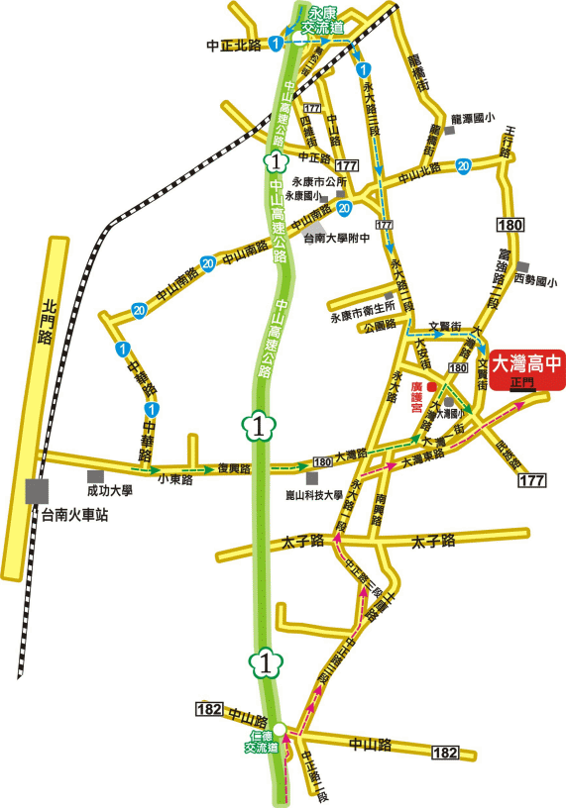

臺南市新營區南新國中交通路線圖

地址：臺南市新營區民治路65號

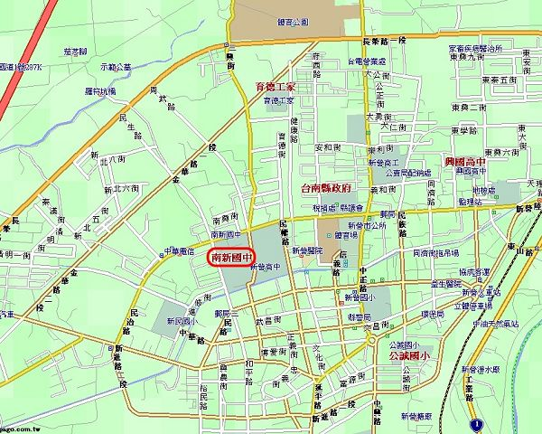

臺南市中西區中山國中交通路線圖

地址:臺南市中西區南寧街45號

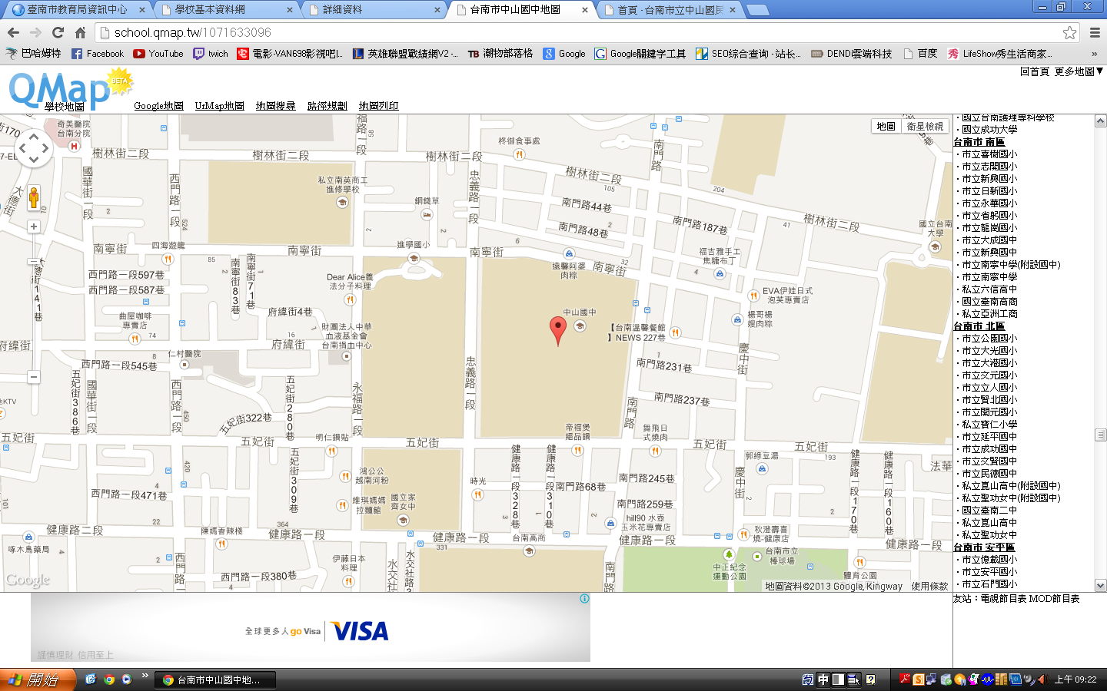

臺南市2015年公私立國民中學數學競賽複賽考生身分確認表

- 請貴校務必於104年11月9日(星期一)17：00前主動與應試學校完成身分確認

程序，未於前開時間完成確認者，該考生成績不予計算。

校 名
考生姓名 |  | 准考證號碼
出生日期 | 年 月 日 |  | 性 別
參賽學校領隊
教師簽章
參賽學校領隊
教師聯絡方式
是否於規定時間  內完成確認程序 | 是  否
應試學校試務人員確認後簽章

臺南市2015年公私立國民中學數學競賽複賽試題釋疑申請表

為維護應考人權益，填表前請先詳閱下列說明，並依下列方式辦理：
- 請填妥應考人基本資料。
- 試題釋疑申請，請於11月9日(星期一)09：00-12：00，填具本申請表，傳真
至南寧高中教務處06-2629455，並來電確認(電話：06-2622458#11)，逾期不受理。
- 釋疑結果將於104年11月9日(星期一)於臺南市政府教育局資訊中心網站公告。

應考人姓名 |  | 准考證號碼
應考人學校名稱
聯絡方式(手機)
電子信箱
申請釋疑題目 | 題號
申請釋疑題目 | 疑義說明

臺南市2015年公私立國民中學數學競賽複賽成績複查申請表

為維護應考人權益，填表前請先詳閱下列說明，並依下列方式辦理：
一、請填妥應考人基本資料。
二、成績複查申請，請於11月11日(星期三)09：00-12：00，填具本申請表，傳真至南
寧高中教務處06-2629455，並來電確認(電話：06-2622458)，逾期不受理。
三、主辦學校將依據申請表之聯絡方式回覆申請人。

應考人姓名 |  | 准考證號碼
應考人學校名稱
聯絡方式(手機)
電子信箱
原通知成績(由申請人填寫)
成績複查結果(由主辦學校填寫)

臺南市2015年公私立國民中學數學競賽決賽應試須知
- 考試日期：104年12月13日(星期日) 。
- 考試時間：09：30- 11：20【09：30參賽學生進場、09：30-09：50測驗說明、09：50開始測
驗】。
- 考試地點：南寧高中。
- 決賽測驗題型為非選擇題(如填充、計算、作圖、證明等)，以黑色或藍色筆作答（以鉛筆作
答者成績不予計分）。
五、考量部分課桌椅桌面不甚平整，請考生自行攜帶桌面透明軟墊（不得書寫任何標記、字)。
六、考場教室不提供時鐘，以學校鐘聲為主，請考生自行配戴手錶(不得有計算及響鈴之功能)。
七、進入試場後，考生書包應放置教室前後方。測驗時可攜帶直尺、圓規、三角板，但不得攜帶量
角器；非測驗必需之物品如計算機、通訊器材、簿本書籍、紙張等，不得隨身攜帶入座，違者
成績不予計分；電子產品須先關機或拔掉電池，若行動電話、呼叫器、電子錶、時鐘、鬧鐘等內
含計時功能物品，即使已放置書包內，於測驗時間內發出鬧鈴響聲者，扣總成績3分。
- 本競賽以學生的學生證（有照片的證件亦可，如：身分證、健保卡）辨明身份，請參賽同學務
必攜帶，並於比賽時放置在桌上，以便查驗。
- 考試當天未攜帶學生證或個人證件之考生，請試務中心人員拍照存證，並填具「考生身分確認
表」(如附件)，該考生學校務必於104年12月14日(星期一)17:00前主動與應試學校完成身分確認程序，未於前開時間內完成確認者，該考生成績不予計算。
十、參賽同學請準時入場，依編定座號就座，遲到超過15分鐘（10：05）者不得入場。測驗開始
後，未滿30分鐘（10時20分）不得交卷出場。經勸阻不聽強行離場者，成績不予計分，並
函知就讀學校。
十一、入場就座後，應檢查答案本上的試場、座號資料是否正確，發覺不同時，應立即舉手請監試
人員查對；未查明前，切勿作答。
十二、作答時，答案必須在答案本上指定處書寫，並不得毀損答案本及彌封處，違者成績不予計
分，並函知就讀學校。
十三、學生不得攜帶試題卷與答案本出場，試題卷與答案本須一併繳交，違者成績不予計分，並函
知就讀學校。
十四、測驗結束鐘(鈴)聲響起，應立即停止作答，留坐原位，俟監試人員收卷後，始得離座出場。
逾時作答，不聽制止者，成績不予計分。
十五、參賽學生如有任何舞弊行為，則取消其比賽資格，並函知就讀學校。
十六、參賽學生之「准考證號碼」、「試場分配表」、「試場位置分佈圖」、「交通路線圖」於
12月1日(星期二)公告臺南市政府教育局資訊中心網站、南寧高中網站。
十七、12月13日(星期日)12：30於臺南市政府教育局資訊中心網站、南寧高中網站公告試題及參
考答案。
十八、 12月14日(星期一)09：00-12：00於南寧高中接受試題釋疑，請填具「決賽試題釋疑申請表」(如附件) ，傳真至06-2629455【註明教務處】，傳真後請來電確認(06-2622458#11)，逾期不予受理。
十九、12月17日(星期四)16：00後可至「臺南市2015年公私立國民中學數學競賽成績查詢系
統」查詢決賽成績。
二十、12月18日(星期五)09：00-12：00於南寧高中接受決賽成績複查，欲申請成績複者請填妥【決賽成績複查申請表】，傳真至06-2629455【註明教務處】，傳真後請來電確認(06-2622458#11)，逾期不予受理。
二十一、12月22日(星期二)17：00前於臺南市政府教育局資訊中心網站、南寧高中網站公告得獎
名單。

臺南市南區南寧高中交通路線圖

地址：70261臺南市南區省躬里13鄰萬年路167號

臺南市2015年公私立國民中學數學競賽決賽考生身分確認表

※請貴校務必於104年12月14日(星期一)17：00前主動與應試學校完成身分確認

程序，未於前開時間完成確認者，該考生成績不予計算。

校 名
考生姓名 |  | 准考證號碼
出生日期 | 年 月 日 |  | 性 別
參賽學校領隊
教師簽章
參賽學校領隊
教師聯絡方式
是否於規定時間內完成確認程序 | 是  否
應試學校試務
人員確認後簽章

臺南市2015年公私立國民中學數學競賽決賽試題釋疑申請表

為維護應考人權益，填表前請先詳閱下列說明，並依下列方式辦理：
一、請填妥應考人基本資料。
二、試題釋疑申請，應於12月14日(星期一)09：00-12：00，填具本申請表，傳真至
南寧高中教務處06-2629455，並來電確認(電話：06-2622458#11)，逾期不受理。
三、釋疑結果將於104年12月15日(星期二)於臺南市政府教育局資訊中心網站公
告。

應考人姓名 |  |  | 准考證號碼
應考人學校名稱
聯絡方式(手機)
電子信箱
申請釋疑題目 | 題號
申請釋疑題目 | 疑義說明

臺南市2015年公私立國民中學數學競賽決賽成績複查申請表

為維護應考人權益，填表前請先詳閱下列說明，並依下列方式辦理：
一、請填妥應考人基本資料。
二、成績複查申請，請於12月18日(星期五)09：00-12：00，填具本申請表，傳真至南
寧高中教務處06-2629455，並來電確認(電話：06-2622458#11)，逾期不予受理。
三、主辦學校將依據申請表之聯絡方式回覆申請人。

應考人姓名 |  |  | 准考證號碼
應考人學校名稱
聯絡方式(手機)
電子信箱
原通知成績(由申請人填寫)
成績複查結果(由主辦學校填寫)

